Bài 1 (2 điểm): Điền số thích hợp vào ô trống:
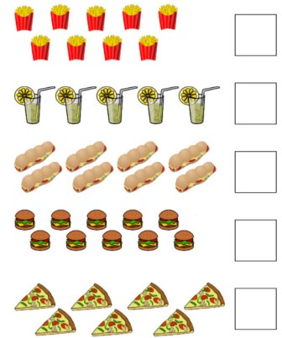
Bài 2 (2 điểm): Điền số thích hợp vào chỗ chấm (theo mẫu):
Số | Phép tính
5, 3, 8 | 3 + 5 = 8  8 – 3 = 5
1, 4, 5 | 1 + …. = …..  …. – 4 = 1
2, 4, 6 | 2 + …. = 6  6 - …. = 4
2, 7, 9 | 7 + 2 = …..  9 – 7 = …..
Bài 3 (2 điểm): Tính nhẩm:
1 + 4 = ….. | 2 + 5 = ….. | 3 + 6 = …..
9 – 4 = ….. | 8 – 2 = …. | 6 – 1 = …..
Bài 4 (2 điểm):
a) Điền số thích hợp vào chỗ chấm:
10, …., …., 7, 6, ….., 4, ….., ……., 1, 0
b) Sắp xếp các số 5, 1, 7, 2 theo thứ tự từ bé đến lớn.
Bài 5 (2 điểm): Hình vẽ dưới đây có bao nhiêu hình tròn, hình vuông và hình chữ nhật?
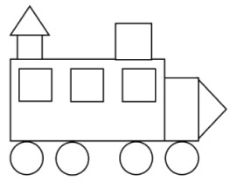

Đáp án đề kiểm tra học kì 1 môn Toán lớp 1 Chân trời sáng tạo
Bài 1:
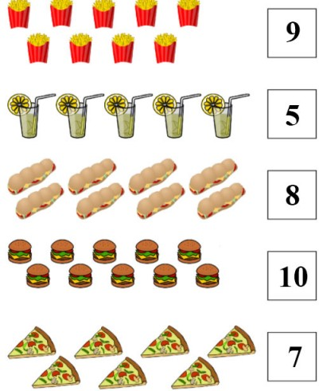
Bài 2:
Số | Phép tính
5, 3, 8 | 3 + 5 = 8  8 – 3 = 5
1, 4, 5 | 1 + 4 = 5  5 – 4 = 1
2, 4, 6 | 2 + 4 = 6  6 – 2 = 4
2, 7, 9 | 7 + 2 = 9  9 – 7 = 2
Bài 3:
1 + 4 = 5 | 2 + 5 = 7 | 3 + 6 = 9
9 – 4 = 5 | 8 – 2 = 6 | 6 – 1 = 5
Bài 4:
a) 10, 9, 8, 7, 6, 5, 4, 3, 2, 1, 0
b) Sắp xếp: 1, 2, 5, 7
Bài 5:
Hình vẽ có 4 hình tròn, 5 hình vuông và 2 hình chữ nhật.

